**мІНІСТЕРСТВО ОСВІТИ І НАУКИ УКРАЇНИ**

**нАЦІОНАЛЬНИЙ УНІВЕРСИТЕТ «лЬВІВСЬКА ПОЛІТЕХНІКА»**

**ІНСТИТУТ КОМП’ЮТЕРНИХ НАУК ТА ІНОРМАЦІЙНИХ ТЕХНОЛОГІЙ**

**Кафедра ІСМ**

|  |
| --- |
| **2020** |



**ЗВІТ**

**Про виконання лабораторної роботи № 8.1**

**« Пошук та заміна символів у літерному рядку»**

**З дисципліни**

**«Алгоритмізація та програмування»**

**Студента групи ІТ-12**

**Шкринди Володимира**

**Мета роботи**

Навчитися здійснювати пошук символів у літерному рядку стандартними функціями мови С++ для рядків string.

**Умова завдання**

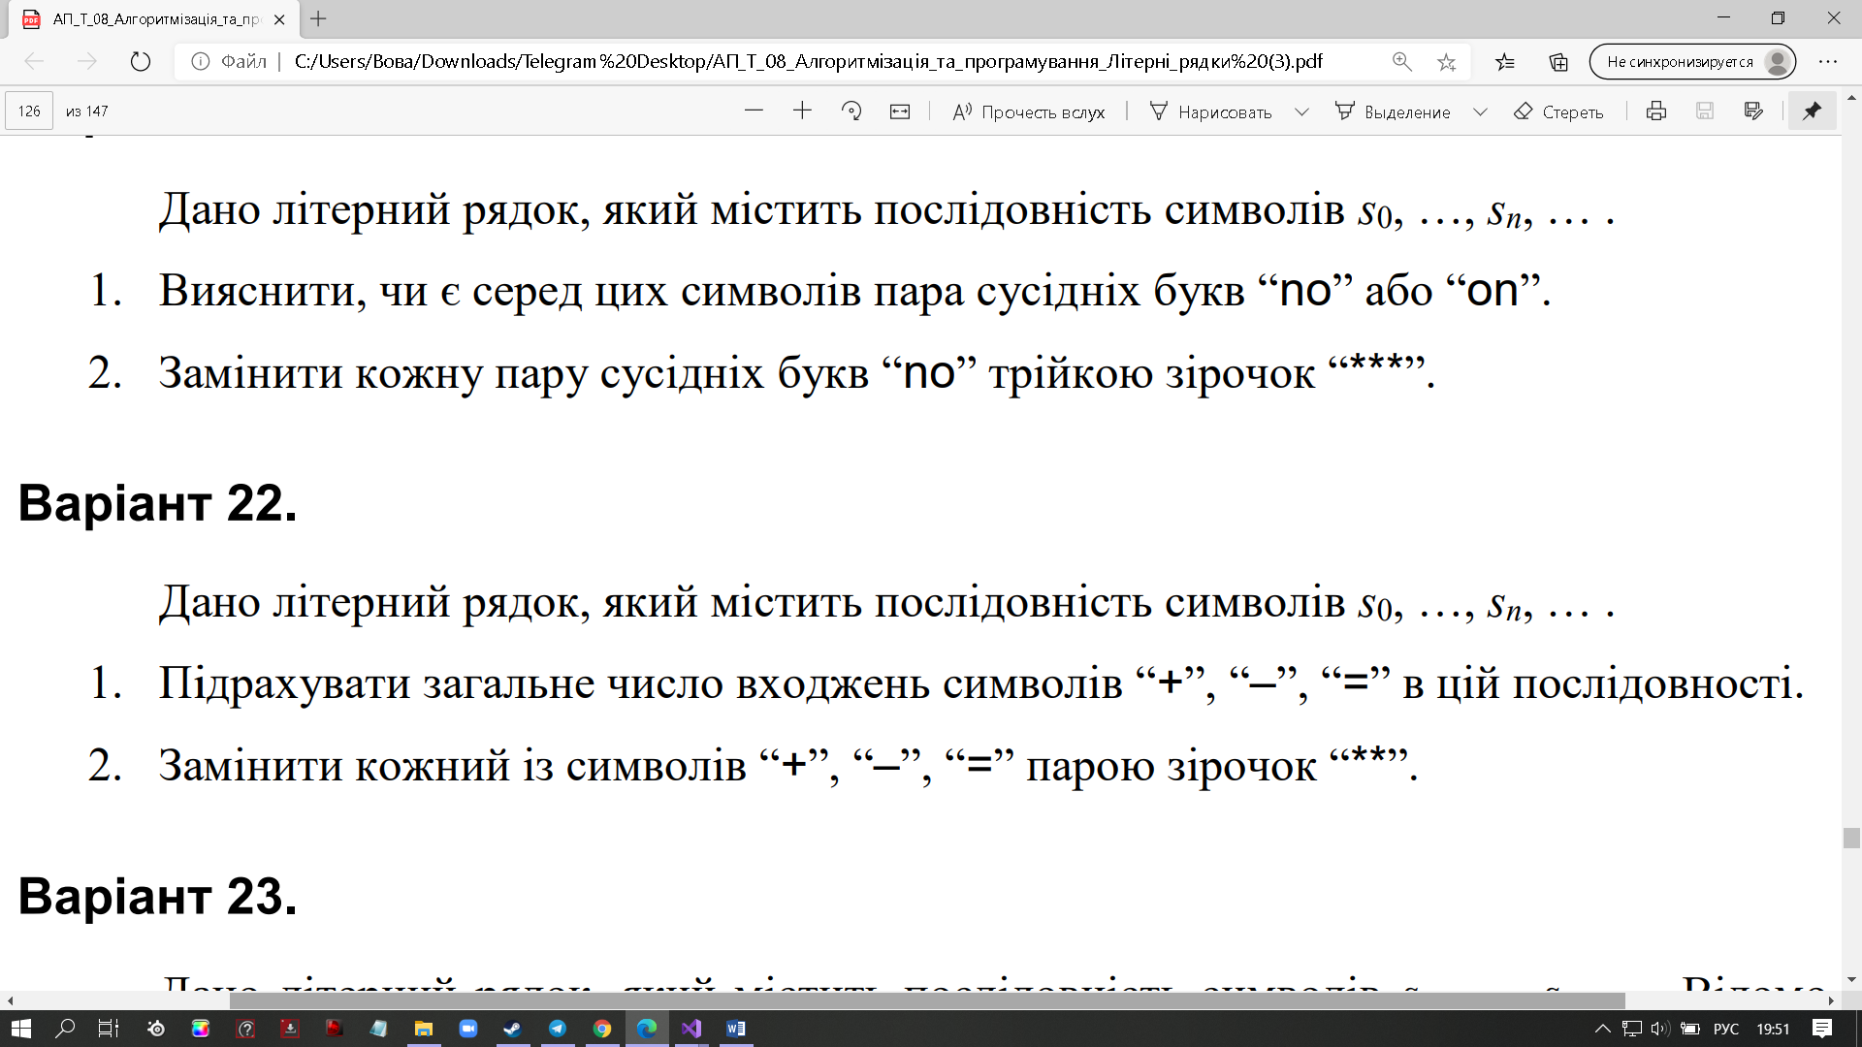

**Текст програми**

#define _CRT_SECURE_NO_WARNINGS

#include <iostream>

#include <cstring>

using namespace std;

int Count(const string str, const string cs)

{

size_t pos = 0;

int k = 0;

while ((pos = str.find_first_of(cs, pos)) != -1)

{

k++;

pos++;

}

return k;

}

int main()

{

char str[101];

cout << "Enter string:" << endl;

cin.getline(str, 100);

char cs[] = "+-=";

cout << "String consist of " << Count(str, cs) << " '=' or '+' or '-'" << endl;

return 0;

}

**Unit-test:**

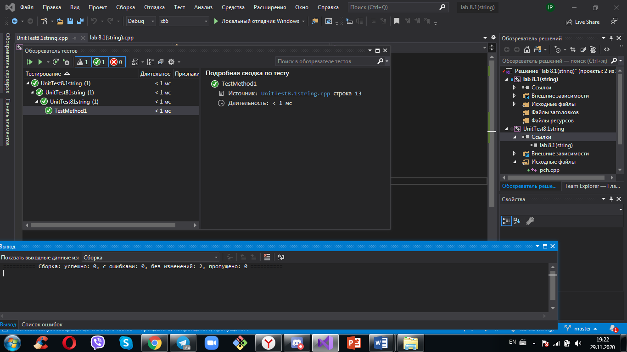

#include "pch.h"

#include "CppUnitTest.h"

#include "../8.1 чар/Source.cpp"

using namespace Microsoft::VisualStudio::CppUnitTestFramework;

namespace UnitTest1

{

TEST_CLASS(UnitTest1)

{

public:

TEST_METHOD(TestMethod1)

{

bool t;

char k[] = { "qw+rty***qwe-=y" };

char c[] = { "+-=" };

t = Count(k,c);

Assert::AreEqual(t, false);

}

};

}

**Cруктурна схема:**

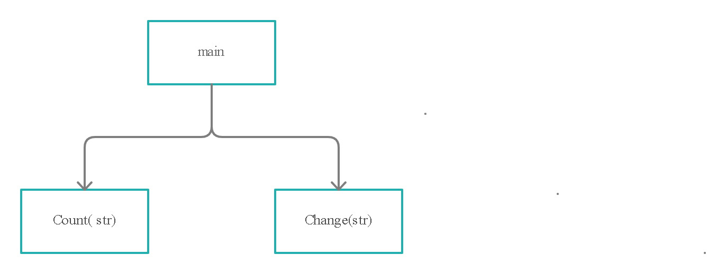

**Посилання на git-репозиторій з проектом:**

**Висновок:** на цій лабораторній роботі я навчився здійснювати пошук символів у літерному рядку стандартними функціями мови С++ для рядків string.